KAJIAN TEOLOGIS PRAKTIS TERHADAP RITUS W.1VD/1 ’ PENAA
DI GEREJA TORAJA JEMAAT KURRA
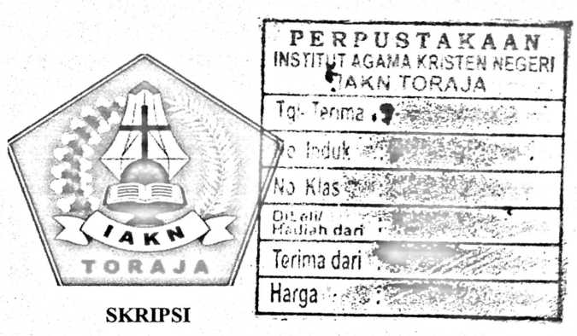
Diajukan Kepada Institut Agama Kristen Negeri (IAKN) Toraja
Sebagai Salah Satu Persyaratan Guna Memperoleh
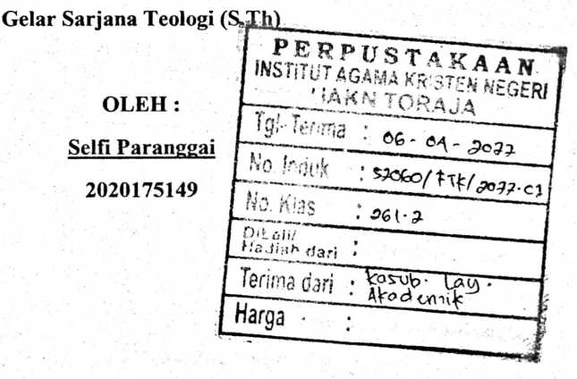
PROGRAM STUDI TEOLOGI KRISTEN
FAKULTAS TEOLOGI DAN SOSIOLOGI KRISTEN
INSTITUT AGAMA KRISTEN NEGERI (IAKN) TORAJA
2021

Judul | : Kajian Teologis Praktis terhadap Ritus Mandaka’ Penaa  di Gereja Toraja Jemaat Kuira
Disusun oleh | Nama : Selfi Paranggai  NIRM : 2020175149  Program Studi : Teologi Kristen  Fakultas : Teologi dan Sosiologi Kristen

Setelah dikonsultasikan, dikoreksi, dan diperbaiki dengan arahan dari
pembimbing, maka skripsi ini dinyatakan memenuhi syarat untuk dijilid dan
diserahkan pada Institut Agama Kristen Negeri (IAKN) Toraja.
Tana Toraja, 13 September 2021

Pembimbing I,
z' .
Dosen Pembimbing
Pembimbing H,

Sumiati Pi tri Natilia, M.Pd.
NIP 1990 E'292019032027
ns Paillin Rumbi

Dr.F
NIP 19^30213^009121005
r \
ii
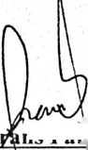

HALAMAN PENGESAHAN
Judul : Kajian Teologis Praktis terhadap Ritus Mandaka' Penaa
di Gereja Toraja Jemaat Kurra
Disiapkan oleh :
Nama : Selfi Paranggai
NIRM : 2020175149
Program Studi : Teologi Kristen
Fakultas : Teologi dan Sosiologi Kristen
Dibimbing oleh :
1. Sumiati Putri Natalia, M.Pd.
2. Dr. Frans Paillin Rumbi
Telah dipertahankan dan dipertanggungjawabkan oleh penulis di depan
penguji pada ujian sarjana (SI) Institut Agama Kristen Negeri (IAKN) Toraja,
pada tanggal 07 Desember 2021 dan diyudisium pada tanggal 29 Desember 2021.
Dewan Penguji:
Penguji Utama,

Penguji Pendamping,
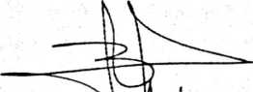

Dr. Abraham S. Tanggulungan, M.Si.
NIP 197205102005011004
Ice Novita TrianA Lolon, S.S.,M.A
NIDN
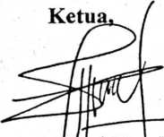
Sumiati Putri Naialia, M.Pd.
NIP 199^ 1229201(9032027
Panitia Ujian
Sekertaris,

Algu S. Pabangke, M.Pd.
NIP 198808162011012010
Mengetahui,
Dekan FTSK IAKN Toraja,
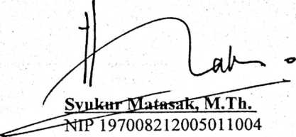
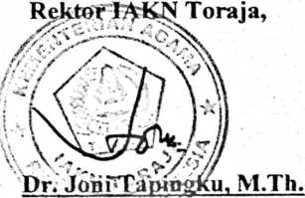
NfP^y-tt^42005011003
iii

ABSTRAK
Selfl Paranggai (2021) menyusun Skripsi dengan judul “Kajian Teologis Praktis
terhadap Ritus Mandaka’ Penaa di Gereja Toraja Jemaat Kurra”. Di bawa
bimbingan Ibu Sumiati Putri Natalia dan Bapak Frans Paillin Rumbi.
Dalam penelitian ini, penulis membahas sebuah ritus yaitu ritus Mandaka’
Penaa yang merupakan suatu kebiasan yang dilakukan oleh masyarakat di Kurra,
dimana dalam pelaksanaannya orang yang bersangkutan akan mengaku salah atau
menyesali perbuatannya. Ritus ini masih terus- menerus dilakukan hingga saat ini,
khususnya di Gereja Toraja Jemaat Kurra Klasis Kurra Denpiku. Tujuan
penulisan menguraikan pemahaman Jemaat Gereja Toraja Jemaat Kurra tentang
Ritus Mandaka’ Penaa dan menjelaskan ritus Mandaka’ Penaa ditinjau dari segi
iman Kristen. Untuk menemukan jawaban dari tujuan tersebut maka dalam
penelitian ini penulis menggunakan metode penelitian kualitatif, pustaka,
observasi dan wawancara. Berdasarkan hasil penelitian, penulis memperoleh
informasi bahwa pemahaman warga Gereja Toraja Jemaat Kurra tentang
Mandaka’ Penaa adalah suatu rangkaian yang dilakukan masyarakat bagi orang
sakit untuk mengakui kesalahan-kesalahannya. Ritus Mandaka’ Penaa sampai
saat ini terus dipertahankan dan dipegang teguh oleh masyarakat Kurra, karena
memiliki makna yang sangat baik, dan pengakuan Yahudi kristiani tetap perlunya
pengakuan dosa tetapi harus diwaspadai untuk tidak menambah bahwa semua
dosa adalah akibat dari penyakit karena tidak semua penyakit akibat dari dosa.
Jadi ritus Mandaka’ Penaa tetap boleh dilakukan oleh masyarakat Kurra sebagai
suatu bentuk perkumpulan doa dimana di dalamnya hubungan antar keluarga,
masyarakat kembali diperbaharui, saling mendoakan dan mengaku dosa sama
dengan yang lain.
Kata kunci: Mandaka’ Penaa, pengakuan dosa, penyakit.

